Математический квест по развитию элементарных математических представлений у детей среднего дошкольного возраста (4-5 лет)
«Приключения в королевстве Математика»

Цель: Способствовать усвоению математических знаний в игровой деятельности; удовлетворить потребность детей в эмоциональном и двигательном самовыражении с помощью элементарных математических представлений.

Задачи:

Образовательные:
1. Побудить к познавательно-исследовательской деятельности, благодаря погружению в различные игровые ситуации, опираясь на предыдущий опыт.
2. Учить понимать поставленную задачу и выполнять ее самостоятельно или коллективно.
3. Закрепить навыки прямого счета в пределах 5.
4. Совершенствовать умение различать и называть геометрические фигуры (круг, квадрат, треугольник) независимо от их размера и цвета.

Развивающие:
1. Создать условия для развития внимания, памяти, воображения, двигательной активности.
2. Развить социально-коммуникативные качества путем коллективного решения общих задач.
3. Поощрить и стимулировать проявление речевой активности каждого ребенка.
4. Формировать навыки самоконтроля.

Воспитательные:
1. Создать положительный эмоциональный настрой.
2. Воспитывать интерес к математическим знаниям.
3. Воспитывать чувство дружбы, сотрудничества, доброжелательного отношения друг к другу.
4. Воспитывать у детей желание откликаться на просьбы о помощи

Интеграция образовательных областей:
1. Социально-коммуникативное развитие
2. Познавательное развитие
3. Речевое развитие
4. Физическое развитие
5. Художественно-эстетическое развитие

Виды детской деятельности:
Игровая, коммуникативная (общение и взаимодействие со взрослыми и сверстниками, познавательно-исследовательская, двигательная.
Методические приемы:

Мотивационно-побудительный этап:
Игровая мотивация (проблемная ситуация)
Наглядный метод (показ образца, демонстрация)
Практический (работа с карточками, работа с раздаточным материалом, работа со схемой, игровые упражнения, сравнение)
Словесный (напоминание, пояснение заданий, вопросы, хоровые ответы, индивидуальные ответы)
Рефлексивно-корригирующий этап:
Поощрение, анализ заданий, получение сюрприза.

Используемые технологии:
индивидуально-дифференцированного обучения;
информационно-коммуникационных технологий
здоровьесберегающие технологии
игровые (квест-технология)

- Ребята, я очень рада видеть вас. Возьмитесь за ручки, подарите друг другу улыбку. А теперь посмотрите на наших гостей, поздоровайтесь и подарите улыбку им.
Отлично!

-.Ребята, сегодня утром на столе я нашла конверт, который адресован детям средней группы. Давайте посмотрим, что внутри. Ой, тут есть письмо. Интересно, от кого оно? Давайте прочитаем его, и нам все станет ясно.

«Дорогие ребята! В нашем королевстве Математика случилась беда. Злой волшебник заколдовал всех жителей королевства: все числа перепутались, геометрические фигуры потеряли свои дома, все забыли, куда идти: кому-направо, кому-налево. Во всех городах наступил хаос. Злой волшебник снимет свое колдовство, если кто-нибудь добудет карту королевства, которую он похитил. Я наблюдала за тем, как вы интересно играли на занятиях по математике, показывали свои знания, умения и сообразительность, поэтому надеюсь, что вы поможете всем нам и добудете эту карту. Что бы знать, какие города заколдовал волшебник, я вам посылаю небольшие подсказки-загадки. Королева Математики».

- Что же делать? (дети предлагают помощь)
-Это замечательно, что вы сразу предложили помощь, но хочу вас предупредить, что сделать это будет нелегко. Готовы?

Давайте сначала разомнемся, проверим, действительно ли вы готовы ли вы к трудностям:

• Сколько поросят было в известной сказке?
• Сколько углов у квадрата?
• Яблоко круглое или треугольное?
• Что больше: четыре или пять?
• В садике выходной в воскресенье или в понедельник?
• Сколько пальцев у перчатки?
• Сколько огоньков у светофора?
• Что меньше три или два?

- Вижу, что готовы, поэтому читаю первую загадку: (2 слайд)

Проживают в умной книжке
Хитроумные братишки.
Десять их, но братья эти
Сосчитают все на свете. (Цифры)

Ребята, в городе Цифр – беда, цифры распались на кусочки и никто уже не может ничего сосчитать. Поэтому, садитесь за столы и собирайте свою цифру. (звучит музыка)

«Лего» (3 слайд)
Из лего-конструктора дети складывают цифры (от 0 до 5) по образцу (образцы показаны на рабочем месте и на интерактивной доске)
(Когда дети соберут цифры, воспитатель загадывает загадки, а дети поднимают собранную цифру)
- С хитрым носиком сестрица
Счет откроет …(единица)
- С легким росчерком пера,
Появилась цифра…(два)
- Вот так чудо! Ну-ка, ну-ка,
Ты получше посмотри –
Это вроде бы и буква,
Но еще и цифра …(три)
- Кто-то ночью старый стул
Спинкой вниз перевернул.
И теперь у нас в квартире,
Стал он цифрою …(четыре)
- Если два перевернуть
И внимательно взглянуть,
Так и сяк взглянуть опять,
То получим цифру …( пять)

Вот какие вы молодцы! Цифры вы собрали, теперь можно и посчитать

«Посчитаем» (задание выполняется на интерактивной доске)(4,5 слайды)

(Дети по очереди подходят к интерактивной доске, выбирают карточку и добавляют необходимое количество предметов до необходимой цифры)

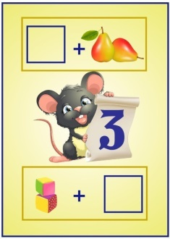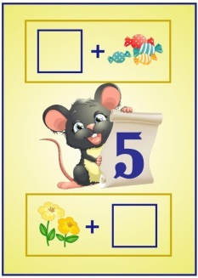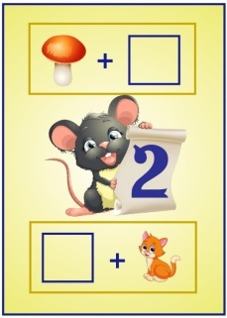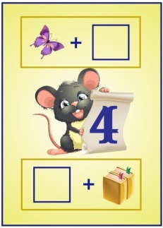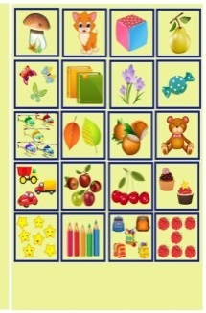

- Молодцы, в городе Цифр вы навели порядок.
- Первую часть карты вы можете найти за спинкой стула с цифрой 1.
(Ребенок идет к стулу, забирает 1ч. карты и прикрепляет его на магнитную доску) (Карта «посажена» на мягкий магнит)

- А теперь следующая загадка: (6 слайд)

Ей бродить ничуть не лень
Рядом с вами каждый день.
Стоит солнышку зайти,
Как ее вам не найти. (Тень)

Правильно ребята. Мы с вами попадаем в город Теней, где все предметы поссорились и перестали дружить со своей тенью. Давайте поможем им снова подружиться. Разбирайте любые картинки: у кого картинка на ободке, надевают ее на голову, у кого картинка на ленточке - вешают на шею.
«Найди свою тень» (7 слайд)
Звучит музыка: Дети с цветными картинками отворачиваются к окну, а дети с картинками – тенью - проходят в хороводе. А теперь «цветные картинки» найдут свою тень
- Как здорово, что все снова дружат. Давайте мы вместе потанцуем. (Небольшой танец - физминутка)

- Складывайте на поднос свои атрибуты и можно смело идти за следующим отрезком карты к стулу № 2. Как правильно прикрепить эту часть карты, вам поможет предыдущая стрелка.

- Давайте узнаем, какому городу еще нужна помощь. (8 слайд)
Слушаем загадку:
Палочки волшебные в руки я беру.
Ими нарисую я маму и сестру.
Домик, речку и грибочки,
Солнце, небо и цветочки.
Нравятся мне палочки, палочки такие:
Сверху деревянные, а внутри цветные. (Цветные карандаши)
-Правильно, это цветные карандаши, а город называется Цветной. (9 слайд)
Ребята, город называется цветной, а цвета злой колдун похитил и в городе всё стало бесцветным. Давайте мы попробуем вернуть цвета. Садитесь за стол. Перед вами карточки с бесцветными карандашами.
(На столе, в контейнерах лежат цветные карандаши) (Музыка)
- Закрасьте зеленым цветом третий по счету карандаш
- Красным цветом вы закрасите первый по счету карандаш
- Четвертый карандаш у нас буде синего цвета
- Второй карандаш закрасьте желтым цветом
- Какой карандаш по счету у вас остался бесцветным? (ответы) закрасьте его своим любимым цветом.

Дети, третью часть карты мы честно заработали, забираем его у стула № 3. Внимательно посмотрите, что бы правильно ее прикрепить.

- Есть еще силы? Тогда следующая загадка: (10 слайд)

А братишка мой, Сережа,
Математик и чертежник -
На столе у бабы Шуры
Чертит всякие... Фигуры

- Город Геометрик ждет вашей помощи.
Подходим к доске и выполняем поочереди задания.
Интерактивная игра «Форма, величина, цвет»
(Задания выполняются на интерактивной доске)

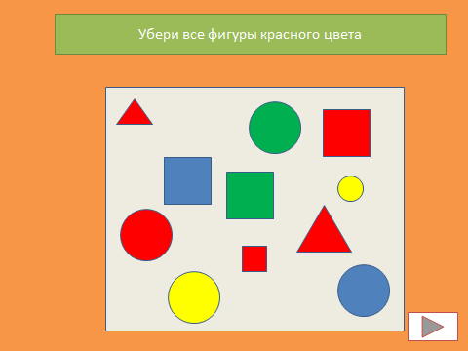 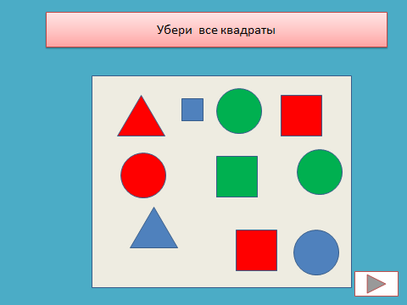 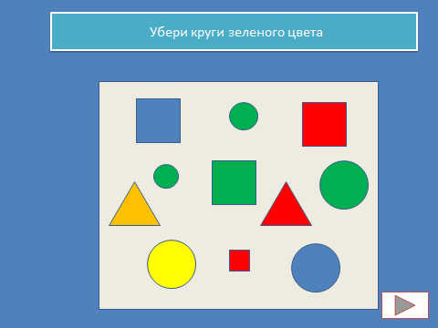 и т.д.

- Все задания отлично выполнены и стул под №4 ждет нас за частью карты.
(Дети прикрепляют очередную часть карты на магнитную доску)

Загадки еще не закончились, а значит - продолжаем спасать жителей королевства. (11 слайд)

Коль крепко дружишь ты со мной,
Настойчив в тренировках,
То будешь в холод, в дождь и зной
Выносливый и ловкий (спорт)

Жители Спортивного городка теперь не занимаются спортом, не делают зарядку, не слушают музыку, поэтому стали часто болеть, грустить и плакать, а все потому, что их заколдовал злой волшебник. Давайте мы с вами поможем им выздороветь. Вставайте, кому как удобно. (12 слайд)

Звучит музыка «1, 2, 3, 4, 5-начинаем мы шагать….»
Дети вместе с воспитателем выполняют физкультминутку

-Замечательно! Я думаю, жители Спортивного городка теперь тоже продолжат заниматься спортом, а у нас есть возможность забрать пятую часть карты. Идем к стулу №5.
(Прикрепляется очередная часть карты на магнитную доску)
- Посмотрите, нам осталось совсем немного – продолжим? (13 слайд)
- Какую руку надо поднять,
Чтобы налево нам зашагать?
А правая у нас, где сторона?
Тоже друзья, не знаю я…

- Кажется, я поняла, куда мы с вами попали. Это Знайгород. Жители этой страны забыли право, где лево, где верх и низ. Поможем им вспомнить?

Игра на ориентировку (Музыка)

- Дотроньтесь правой рукой до носика, левой рукой до левого уха, топните правой ножкой, а левую руку вытяните вперед. Егор, кто слева от тебя? Полина, кто находится близко от тебя, а от тебя, Паша - кто далеко? Тима, что за тобой? Лера, что перед тобой? Помашите мне правой рукой, а теперь похлопайте в ладоши, потому что вы - Молодцы!

Идем к стулу № 6, забираем последнюю часть карты и прикрепляем ее к остальной карте. (14 слайд)

Ребята, вы собрали всю карту королевства Математика, а значит, все колдовские чары теперь сняты и все жители спокойно могут заниматься своими делами. Королева вам очень благодарна за помощь и хочет вас отблагодарить. Она вам предлагает выполнить еще одно, но необычное задание, а вкусное. Если вы его правильно выполните, то все вкусности достанутся вам в подарок. Надо в корзину сложить столько предметов и таких, какие нарисованы на карточке. Будьте внимательны, не ошибитесь.
«Вкусное задание» (Музыка)
На столике (накрытый салфеткой) стоят и лежат разные вкусные продукты: соки, яблоки, мандарины, груши, конфеты, печенье
Дети отбирают в корзинку столько же продуктов, сколько нарисовано на карточке: 2п. сока, 3 мандарина,5 конфет одного сорта и 5 конфет другого сорта,1 пачка печенья (на столике лежит всего больше, чем надо)

Рефлексия
Ребята! Вы все – большие молодцы! Вы с честью справились со всеми приключениями.
(Отвечают на вопросы)
- Что тебе понравилось в нашем приключении?
- Что самым трудным оказалось для тебя?
- Кто помог тебе сегодня?
- Что было самым интересным?

